检 测 报 告

试验名称：耐化学药剂

主检： |  | 日期： | 2024年01月16日
审核： |  | 日期： | 2024年01月17日
批准： |  | 日期： | 2024年01月17日

北京光华荣昌汽车部件有限公司实验室

声 明

- 报告无实验室“检测专用章”无效。
- 报告无主检、审核、批准人签字无效。
- 报告涂改无效。
- 复制报告未重新加盖“检测专用章”无效。
- 对检测报告若有异议，请收到报告后15个工作日内通知实验室。
⑹ 送样检测仅对样品负责。
⑺ 电子版报告无安全密码无效。

试验单位：北京光华荣昌汽车部件有限公司实验室
地 址：北京市昌平区流村镇工业园区
电 话： (010) 60793358-5711 邮 编：102200

样品名称 | 第三座椅总成/两点式安全带/X5000S | 车 型 | X5000S
样品件号 | DZ16251510113 | 样品数量 | 1件
委托单位 | 座椅开发部 | 生产单位 | /
送样者及其 联系方式 | 胡天赐  电话：15614020911 | 送样日期 | 2024年5月16日
试验地点 | 北京光华荣昌汽车部件有限公司  实验室 | 试验日期 | 2024年7月16日
试验项目 | 耐化学药剂
试验标准 | ISO 16750-5
样品状态 | PV
试验结论 | 对2024年5月16日座椅开发部送检的第三座椅总成/两点式安全带/X5000S按照ISO 16750-57标准进行耐化学药剂检测，经检测符合标准要求。
备 注 | /

一、试验条件
试验时间： | 2024年7月16日—2024年7月17日
试验地点： | 北京光华荣昌汽车部件有限公司实验室
试验人员： | 李亚平
环境温/湿度： | 温度：27.5℃；湿度： 68.2%
二、试验仪器设备
序号 | 设备名称 | 设备编号 | 规格型号 | 厂家 | 精度 | 有效期
1 | / | / | / | / | / | /
三、试验方法及评价标准
1、试验方法
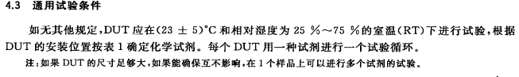
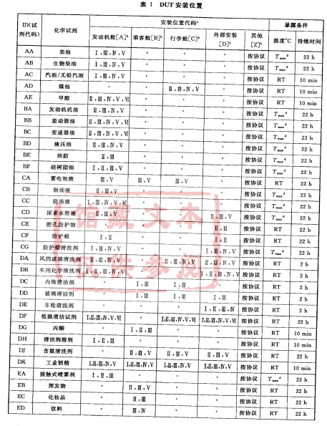
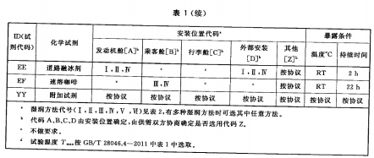
4.6 操作方法
根据选择的试剂，按表2选择湿润方法，师傅你时间由供需双方协商，要确保DUT的受试区充分湿润。
推荐的湿润方法见表2。
表2湿润方法

湿润方法代号 | 方法
Ⅰ | 喷雾
Ⅱ | 涂刷（刷子）
Ⅲ | 擦刷/抹刷（棉布）
Ⅳ | 倾倒
Ⅴ | 点滴
Ⅵ | 浸泡

表2湿润方法方法
表2湿润方法方法
2、评价标准
四、标准偏离
1、标准偏离
/
五、试验结果
1、试验结果
样件名称 | 样件编号 | 结果描述
第三座椅总成/两点式安全带/X5000S | 074-002-202405 | 试验后，功能状态满足C级，标志及标签清晰可见

六、试验照片
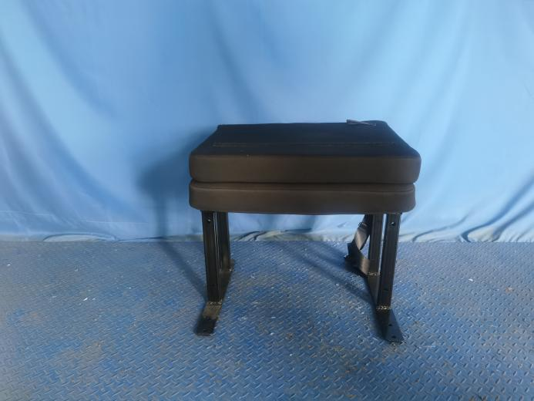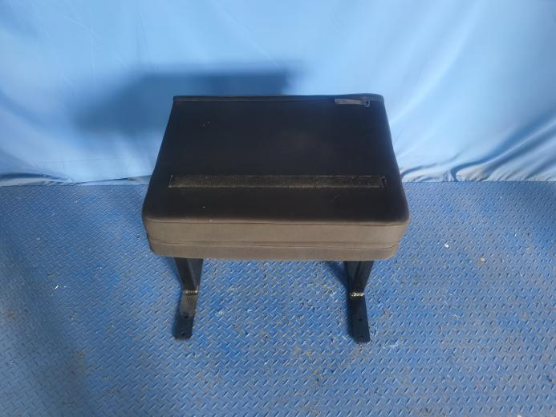
试验前
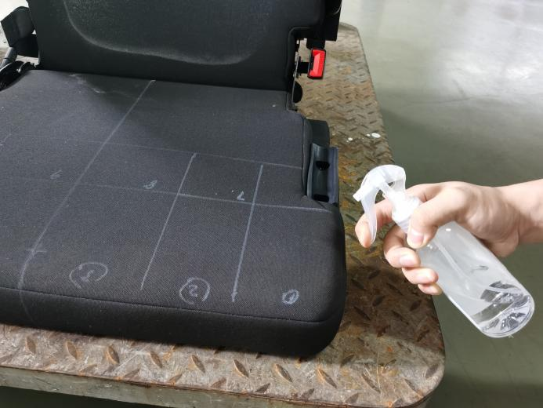
试验中
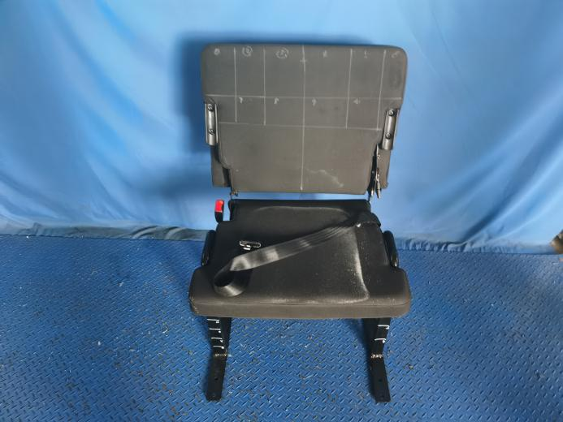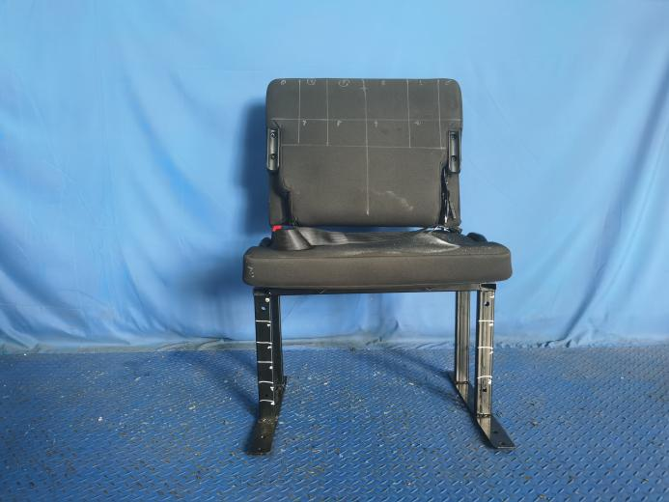
试验后
**报告结束**

